控制面板說明
- 結構圖：各分頁之枝狀圖。
主頁

手動選擇
參數設定
歷史警報
計數重置

密碼變更

二、主頁：設備上電後，第一個進入的畫面。
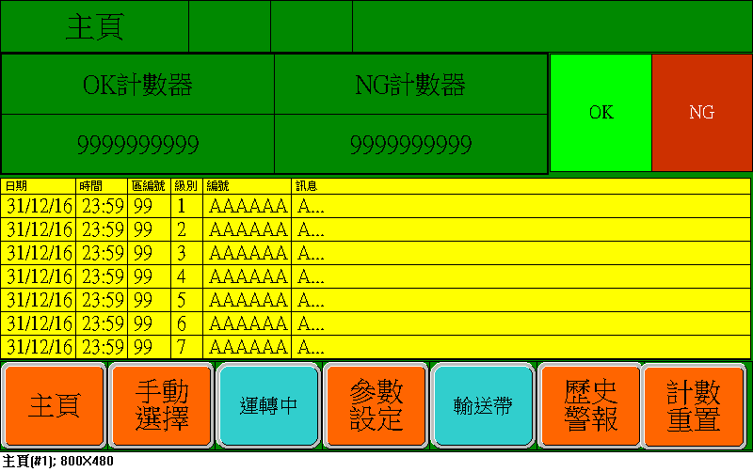
(圖1)
說明：
- 主頁抬頭：顯示當前所處之頁面。
(圖2)

2.OK及NG計數器：計數設備完成之OK及NG數量。
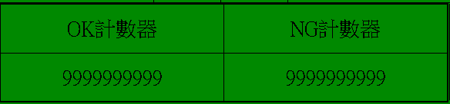
(圖3)
3.高度量測站(圖5)當下所判定之狀態。
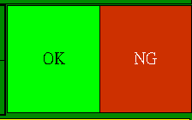
(圖4)
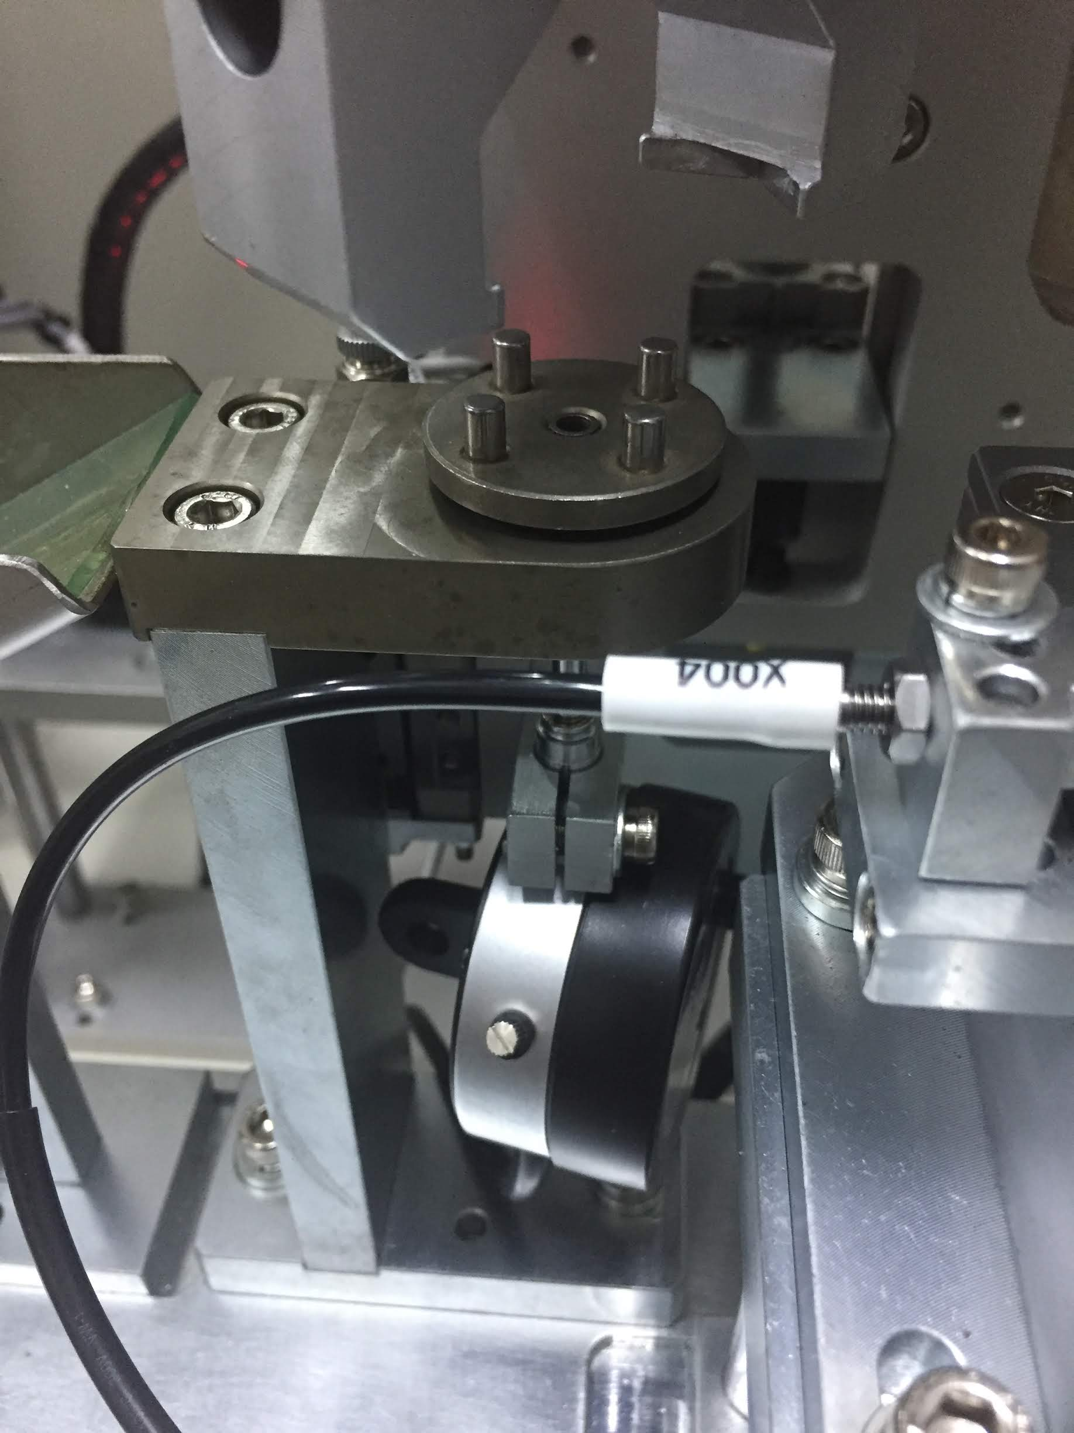
(圖5)
4.當前警報區：顯示當下設備所發生之警報。
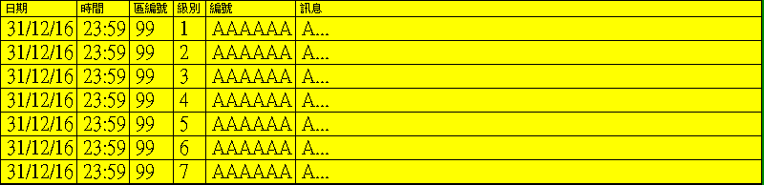
(圖6)

5.頁面選擇區：選擇分頁，部份頁面需要密碼始得進入。

(圖7)
切換設備[運轉中]或[清線]狀態
切換設備[輸送帶]狀態

三、手動頁：按下主頁頁面選擇區中的[手動選擇]，進入此畫面。
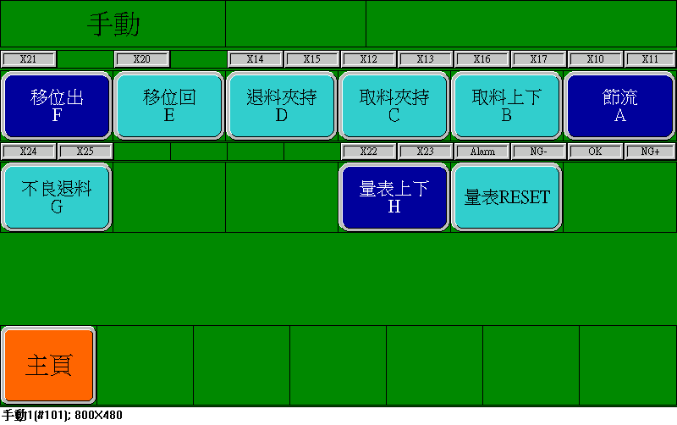
說明：
- 手動頁抬頭：顯示當前所處之頁面。
- 控制區：按下按鍵即可依所示作動。
顯示氣缸上之磁簧開關狀態
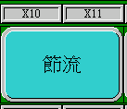
按鍵開關，控制文字所示之氣缸ON/OFF

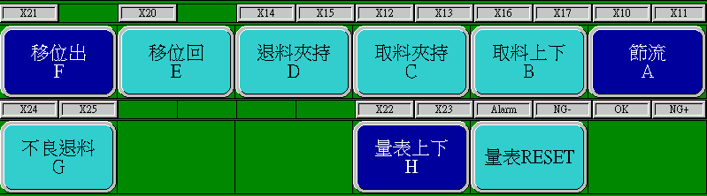
名稱 | 定義功能
節流 | 節流氣缸的動作
取料夾持 | 取料夾持氣缸的動作
退料夾持 | 退料夾持氣缸的動作
取料上下 | 取料上下氣缸的動作
移位回 | 退料移載回氣缸的動作
移位出 | 退料移載出氣缸的動作
量表上下 | 量表上下氣缸的動作
不良退料 | 不良退料氣缸的動作
量表RESET | 量表置零按鍵

- 頁面選擇區：返回主頁。


四、參數設定
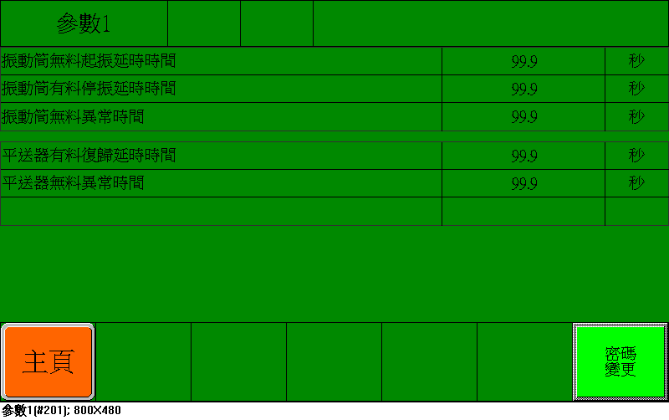
- 參數頁抬頭：顯示當前所處之頁面。
- 參數控制區：變更及顯示目前各項參數。
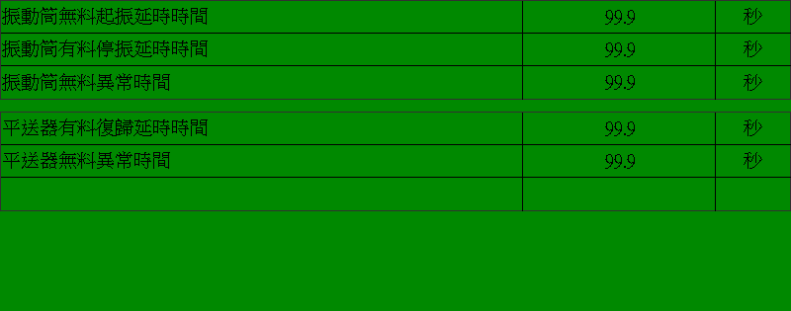
名稱 | 定義功能
振動筒無料起振動延時時間 | 振動筒感測器無檢出時，延遲此時間後，開始振動。
振動筒有料停振動延時時間 | 振動筒感測器有檢出時，延遲此時間後，停止振動。
振動筒無料異常時間 | 振動筒感測器無檢出且已振動此時間後，發出異常。
平送器有料復歸延時時間 | 平送器感測器有檢出時，延遲此時間後，停止振動且節流復歸。
平送無料異常時間 | 平送器感測器無檢出且已振動此時間後，發出異常。

- 密碼變更：變更使用者密碼，分8級，第8級為泓陞專用，如忘記貴公司使用密碼，可致電本公司詢問。

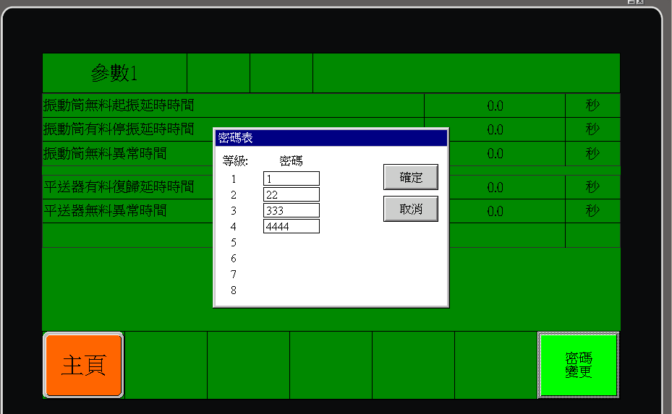
按下後跳出此頁
- 頁面選擇區：返回主頁。

  - 歷史警報
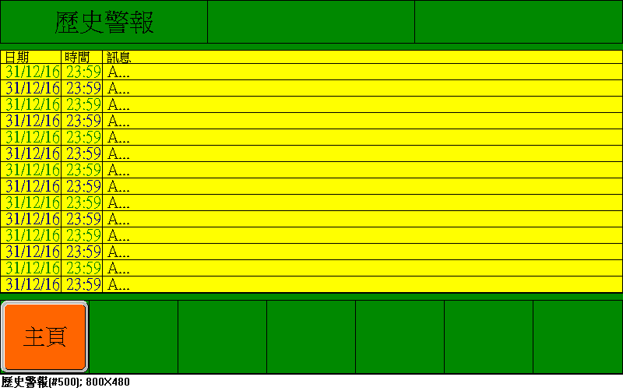
1.歷史警報頁抬頭：顯示當前所處之頁面。
2.歷史警報顯示區：顯示之前所發生之警報項目及日期時間。
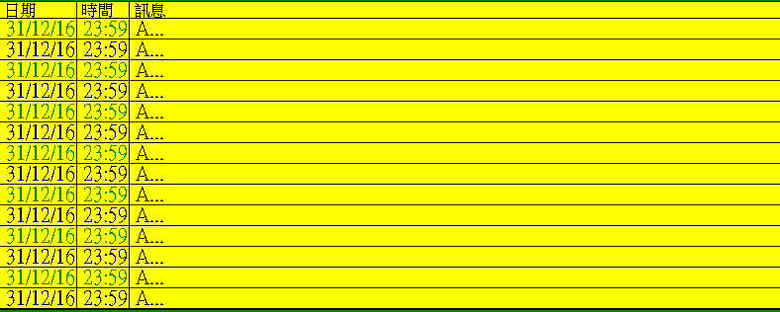

3.頁面選擇區：返回主頁。
按下後跳出此頁

六、計數重置
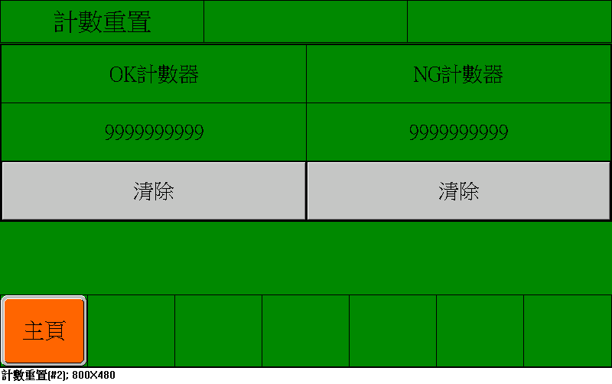
1.計數重置頁抬頭：顯示當前所處之頁面。
2.控制區：顯示及清除目前OK及NG計數器。
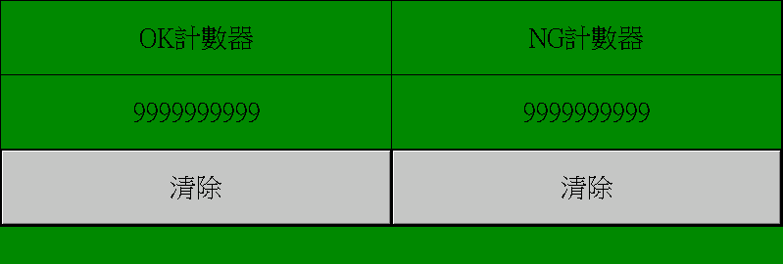
按下後清除

3.頁面選擇區：返回主頁。
按下後跳出此頁

